Дисциплина «Экологические основы природопользования »
Преподаватель: Суркаева Раиса Тимофеевна
Группа ПР 01-21
Тема урока: Экологические основы природопользования
1.Теория
Уважаемые студенты, просьба выучить теоретический материал.
Экология рассматривает закономерности взаимодействия любого биологического вида (в том числе и Homo sapiens) со средой, природопользование — только человека.
Основные задачи дисциплины ЭОП:
1. Объективная оценка состояния природных ресурсов. Оценка состояния природных ресурсов проводится по целому ряду параметров: количество, качество, степень загрязненности, влияние различных сфер человеческой деятельности на их воспроизводство и т.д.
2. Оптимизация взаимоотношений между человеком, с одной стороны, и отдельными видами и популяциями, экосистемами, с другой. Оптимизация взаимоотношений человека с природой рассматривается как необходимое условие существования человека.
3. Детальное изучение количественными методами основ структуры и функционирования природных и созданных человеком систем.
Структура экологии
Экология - это комплекс научных дисциплин:
- общая биология и
- прикладная биология - изучающая механизмы разрушения биосферы человеком и способы предотвращения этого процесса, а также разрабатывающая принципы рационального использования природных ресурсов.
Из прикладной экологии по научным направлениям вытекают: биосферная экология, сельскохозяйственная, промышленная, медицинская, экономическая, юридическая, математическая.
- Биосферная экология изучает глобальные изменения, которые происходят на нашей планете в результате воз¬действия хозяйственной деятельности человека на природные явления.
- Сельскохозяйственная экология изучает способы полу¬чения сельскохозяйственной продукции без истощения ре¬сурсов почвы, при сохранении окружающей среды.
- Промышленная экология изучает влияние выбросов промышленных предприятий на окружающую природную среду и возможности уменьшения этого влияния за счет совершенствования технологий и очистных сооружений.
- Медицинская экология изучает болезни человека, связанные с загрязнением окружающей среды.
Некоторые науки экологического комплекса выделены не по объекту изучения, а по методам, которыми они пользуются.
- Математическая экология моделирует экологические процессы, т. е. изменения в природе, которые произойдут при изменении экологических условий.
- Экономическая экология разрабатывает экономические механизмы рационального природопользования.
- Юридическая экология разрабатывает систему законов, направленных на защиту природы.
Основные понятия и определения
биосфера.- это единство всего живого и минеральных элементов. (академик В. И. Вернадский) это оболочка Земли, содержащая всю совокупность живых организмов и ту часть вещества планеты, которая находится в непрерывном процессе обмена с этими организмами.
Вокруг Земли расположены концентрические слои или оболочки, которые характеризуются соответствующим составом и свойствами вещества. Атмосфера - внешняя газовая оболочка Земли, через нее осуществляется обмен вещества и энергии с космосом.
Атмосфера имеет несколько слоев:
- тропосфера - нижний слой, примыкающий к поверхности Земли;
- мезосфера;
- ионосфера (в двух последних - "живое вещество" отсутствует).
- гидросфера - водная оболочка Земли, которая включает моря и океаны.
- литосфера -- внешняя твердая оболочка Земли, состоящая из осадочных и магматических пород.
Биосфера - та часть Земного шара, в пределах которой имеется жизнь. Верхний предел биосферы обусловлен интенсивной концентрацией УФ-лучей, т. е. верхней ее границей является озоновый слой, нижний предел — высокой температурой земных недр (свыше 10000с).
Биосфера охватывает нижнюю часть атмосферы, гидросферу и верхнюю часть литосферы.
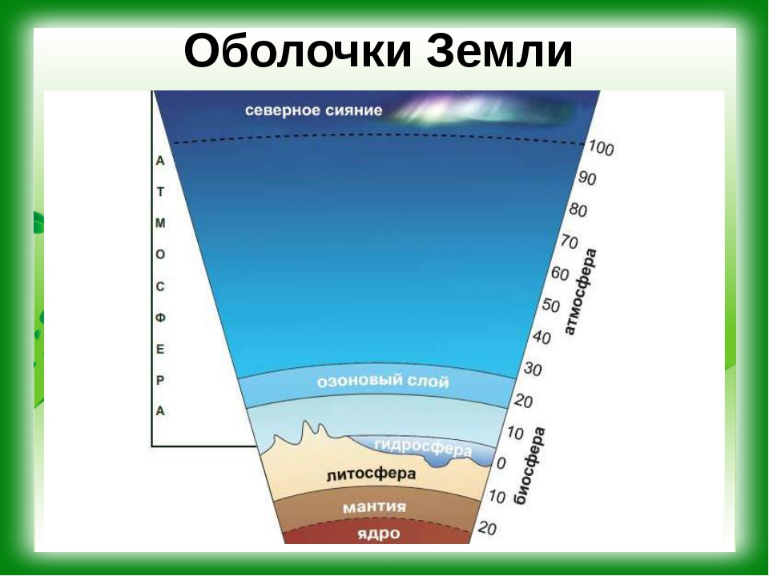
Устойчивость биосферы поддерживается благодаря круговороту веществ и энергии. Энергия солнечного излучения преобразуется в органическую материю благодаря процессу фотосинтеза. Образуемые зелеными растениями органические вещества служат пищей для других живых существ, а выделяемый кислород обеспечивает процессы дыхания. Таким образом, основу биологического круговорота веществ составляют энергия солнца и хлорофилл растений.
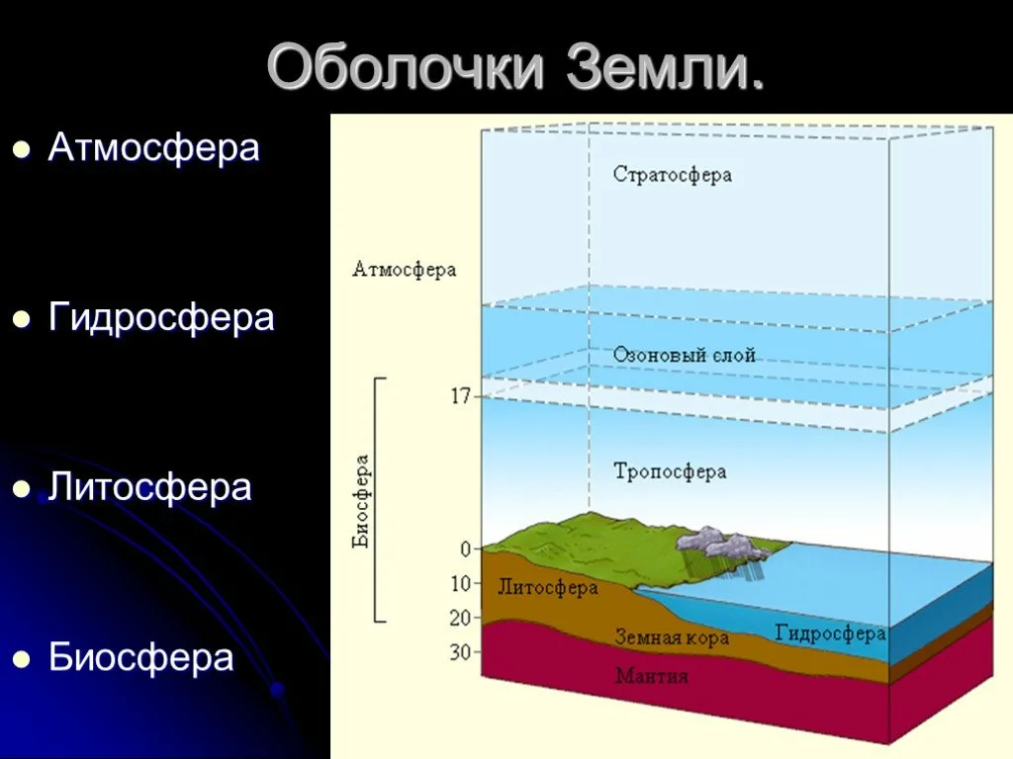
Все остальные круговороты - воды, углерода, азота - связаны с биологическим и способствуют ему.
ноосфера - сфера человеческой деятельности, человеческого разума. новое состоянии биосферы, при котором разумная деятельность человека становится главным, определяющим фактором ее развития. Разрабатывая учение о ноосфере, В. И. Вернадский рассматривал ее как новое эволюционное состояние биосферы, преобразуемой в интересах мыслящего человечества.

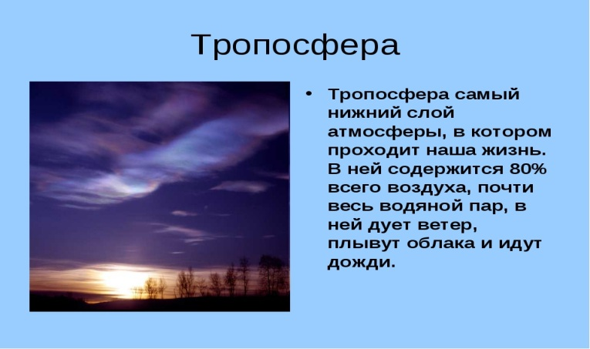

В основе экологического взгляда на мир лежит представление, что каждое живое существо окружено множеством влияющих на него различных факторов, образующих в комплексе его место обитания •— биотоп.
Организмы, характерные для определенного биотопа, составляют жизненное сообщество, или биоценоз.
Жизненное сообщество образует со своим биотопом единое целое, называемое экологической системой (экосистемой).
Основными компонентами экосистем являются:
- неживая (абиотическая) среда. Это вода, минеральные вещества, газы, а также органические вещества и гумус;
- биотические компоненты: продуценты, консументы, редуценты.
К продуцентам (производителям) относятся живые существа, способные из неорганических материалов среды строить органические вещества. Такую работу выполняют главным образом зеленые растения, производящие с помощью солнечной энергии из двуокиси углерода, воды и минеральных веществ органические соединения в процессе фотосинтеза. При этом высвобождается кислород. Органические вещества, производимые растениями, идут в пищу животным и человеку, кислород используется для дыхания.
Консументы (потребители) — живые существа, использующие растительную продукцию. Организмы, питающиеся только растениями, называются консументами первого порядка. Организмы, питающиеся только (или преимущественно) мясом, называются консументами второго порядка.
Редуценты (деструкторы, разлагатели) - организмы, разлагающие остатки отмерших живых существ, например, растительные остатки или трупы животных, и превращающие их снова в исходное сырье - воду, минеральные вещества и углекислый газ, которые пригодны для продуцентов, преобразующих эти составные части снова в органические вещества.

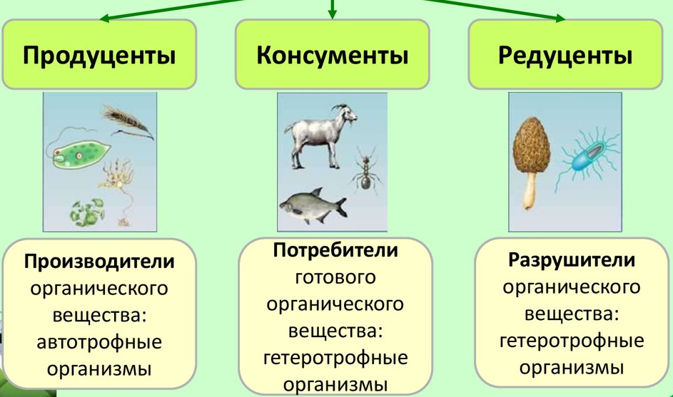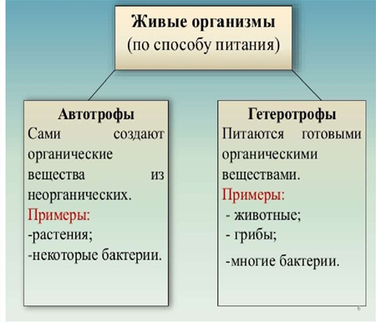

Пищевые цепи
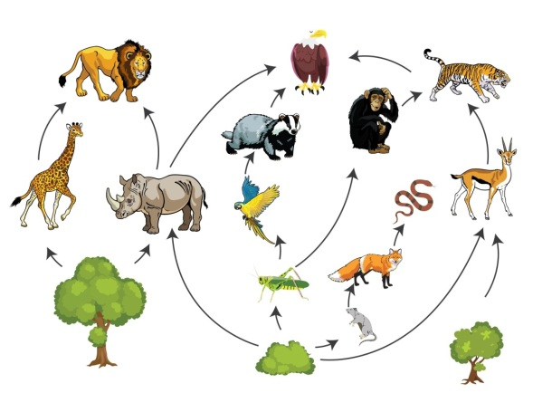
Трофические цепи бывают двух типов:
Пастбищные - начинаются с продуцентов (растений), производителей органического вещества
Детритные (лат. detritus - истертый) - начинаются с органических веществ отмерших растений и животных
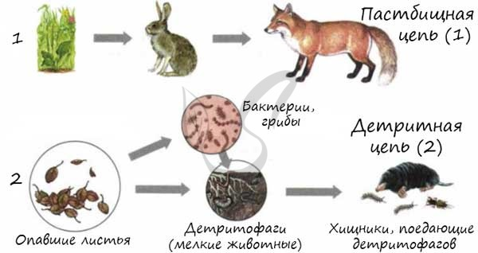
Экологическая пирамида
Экологическая пирамида представляет собой графическую модель отражения числа особей (пирамида чисел), количества их биомассы (пирамида биомасс), заключенной в них энергии (пирамида энергии) для каждого уровня и указывающая на снижение всех показателей с повышением трофического уровня.
Существует правило 10%, которое вы можете встретить в задачах по экологии. Оно гласит, что на каждый последующий уровень экологической пирамиды переходит лишь 10% энергии (массы), остальное рассеивается в виде тепла.
Представим следующую пищевую цепочку: фитопланктон → зоопланктон → растительноядные рыбы → рыбы-хищники → дельфин. В соответствии с изученным правилом, чтобы дельфин набрал 1кг массы нужно 10 кг рыб хищников, 100 кг растительноядных рыб, 1000 кг зоопланктона и 10000 кг фитопланктона.
Правило экологической пирамиды
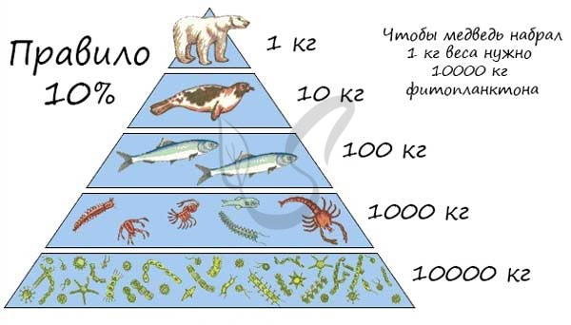
Ценоз (от греч. koinos ‘общий’) – любое сообщество организмов.

Агроценоз
Агроценоз - искусственно созданный биоценоз. Между агроценозом и биоценозом существует ряд важных отличий.
Агроценоз характеризуется:
Преобладает искусственный отбор - выживают особи с полезными для человека признаками и свойствами
Источник энергии - солнце (открытая система)
Круговорот веществ - незамкнутый, так как часть веществ и энергии изымается человеком (сбор урожая)
Видовой состав - скудный, преобладают 1-2 вида (поле пшеницы, ржи)
Устойчивость экосистемы - снижена, так как пищевые цепочки короткие, пищевые сети неразветвленные
Биомассы на единицу площади - мало
Биоценоз характеризуется:
Преобладает естественный отбор - выживают наиболее приспособленные особи
Источник энергии - солнце (открытая система)
Круговорот веществ - замкнутый
Видовой состав - разнообразный, тысячи видов
Устойчивость экосистемы - высокая, так как пищевые цепочки длинные, разветвленные
Биомассы на единицу площади - много
Факторы экосистемы
Любой организм в экосистеме находится под влиянием определенных факторов, называемых экологическими факторами. Они подразделяются на абиотические, биотические и антропогенные.
Абиотические (греч. α — отрицание + βίος — жизнь)
К абиотическим факторам относятся факторы неживой природы. Существуют физические - климат, рельеф, химические - состав воды, почвы, воздуха. В понятие климата можно включить такие важные факторы как освещенность, температура, влажность.
Биотические (греч. βίος — жизнь)
К биотическим факторам относятся все живые существа и продукты их жизнедеятельности. Например: хищники регулируют численность своих жертв, животные-опылители влияют на цветковые растения и т.д. Это и самые разнообразные формы взаимоотношений между животными (нейтрализм, комменсализм, симбиоз).
Антропогенные (греч. anthropos — человек)
К антропогенным факторам относится влияние человека на окружающую среду в процессе хозяйственной и другой деятельности. Человек "разумный" (Homo "sapiens") вырубает леса, осушает болота, распахивает земли - уничтожает дом для сотен видов животных.
В результате деятельности человека произошли глобальные изменения: над Антарктикой появились "озоновые дыры", ускорилось глобальное потепление, которое ведет к таянию ледников и повышению уровня мирового океана.
За миллионы лет эволюции растения и животные вырабатывают приспособления к тем условиям среды, где они обитают. Так у алоэ, растения живущего в засушливом климате, имеются толстые мясистые листья с большим запасом воды на случай засухи. У каждого организма вырабатывается своя адаптация.
Формируются привычные биологические ритмы (биоритмы): организм адаптируется к изменениям освещенности, температуры, магнитного поля и т.д. Эти факторы играют важную роль в таких событиях как сезонные перелеты птиц, осенний листопад.
Если адаптация не вырабатывается, или это происходит слишком медленно по сравнению с другими видами, то данный вид подвергается биологическому регрессу: количество особей и ареал их обитания уменьшаются и со временем вид исчезает. Иногда деятельность человека играет решающий фактор в исчезновении видов.
Воздействие человека на природные экосистемы
Человек является частью природы и в то же время оказывает на природу огромное воздействие, которое может иметь и положительное, и отрицательное значение.
Негативное воздействие человека на природные экосистемы может проявляться следующим образом.
1. Уничтожение отдельных членов экосистемы, что может лишить других ее членов возможностей существования. Уничтожение насекомых приводит к тому, что некоторые рыбы и птицы лишаются своей пищи. Когда в больших количествах гибнут пчелы от отравления средствами защиты растений, падают урожаи фруктов, зависящие от опыления пчелами. Вмешательством человека с нежелательными последствиями можно назвать и непродуманное введение в экосистему таких видов животных и растений, которые раньше в ней отсутствовали. Например, новые члены экосистемы, не сдерживаемые естественными врагами, которых нет в новом для них месте, иногда чрезвычайно размножаются. Так случилось с ондатрой, енотом-полоскуном, колорадским жуком в Центральной Европе, с кроликами в Австралии.
2. Загрязнение природы вредными и токсичными веществами. Ядовитые и вредные вещества, например, неочищенные сточные воды, отбросы, выхлопные газы, радиоактивные вещества, попав в экосистему, не исчезают бесследно. Даже низкие их концентрации, действуя долгое время, могут повредить человеку, животным и растениям.
3. Загрязнение теплом. Тепловые отходы от работы систем охлаждения ТЭС и АЭС, которые попадают в реки, приводят к тому, что в реках повышается среднегодовая температура. Особенно опасны в этом отношении АЭС.
Все эти негативные воздействия человека на природные экосистемы приводят к нарушению природного равновесия, уничтожению многих видов растений и животных и к другим необратимым последствиям.
Взаимодействие человека с окружающей природной средой протекает в разных формах и с разной интенсивностью на всех этапах исторического развития.
Можно выделить несколько направлений взаимодействия человеческого общества и природы:
1) изъятие веществ и энергии из природной среды (добыча полезных ископаемых, вырубка лесов и т.п.);
2) привнесение в природную среду веществ и энергии, ранее не существовавших в природе, либо существовавших в незначительных количествах (использование недр для захоронения отходов, выбросы промышленных предприятий);
3) преобразование природных объектов (мелиорация земель, создание искусственных водоемов);
4) охрана используемых природных объектов и окружающей среды в целом.
Человек производит в окружающей среде преднамеренные изменения, приспосабливая среду, "улучшая" ее согласно своим потребностям. В качестве побочных эффектов деятельности человека могут проявляться непреднамеренные и стихийные воздействия на окружающую среду.
Проводимые в настоящее время исследования доказывают, что стихийные явления также могут, быть связаны с антропогенными факторами. Землетрясения и наводнения, засухи и взрывы подземных газов — ко всем этим губительным событиям человек тем или иным способом прикладывает руку.
Добывая руду и выплавляя из нее металл, сжигая и перерабатывая нефть, уголь, газ, создавая искусственные материалы, человек получает не только необходимую ему энергию, продукты и товары, но и "производит" еще сотни тысяч тонн вредных веществ и отходов, которые попадают в атмосферу, водоемы, почву, в живые организмы, в том числе и в организм самого человека.
Классификация ресурсов:
1.- по характеру исчерпаемости- исчерпаемые - неисчерпаемые
2.- по использованию- промышленные сельскохозяйственные - рекреационные
3.- по принадлежности к компоненту природы- космические - воздушные - водные- биологические - почвенные геологические
Экологический кризис
- это напряженное состояние взаимооношений между человечеством и природой.
Экологический кризис принято делить на две части: естественную и социальную.
Естественная часть свидетельствует о наступлении деградации, разрушении окружающей природной среды. Социальная сторона экологического кризиса заключается в неспособности государственных и общественных структур остановить деградацию окружающей среды и оздоровить ее.
Признаки современного экологического кризиса:
- опасное загрязнение биосферы;
- истощение энергетических запасов;
- сокращение видового разнообразия.
- подходы к решению проблемы энергетического кризиса.
- 1. Переориентация на другие виды энергии. В настоящее время в структуре мирового производства электроэнергии 62 % приходится на тепловые электростанции (ТЭС), 20% — на гидроэлектростанции (ГЭС), 17% - на атомные электростанции (АЭС) и 1% - на использование альтернативных источников энергии. Это означает, что ведущая роль принадлежит тепловой энергетике, в то время как гидроэлектростанции не загрязняют окружающую среду, не нуждаются в использовании горючих полезных ископаемых, а мировой гидропотенциал пока использован всего на 15%.
- Возобновляемые источники энергии — солнечную энергию, энергию воды, ветра и т. д. - использовать на Земле нецелесообразно (в космических аппаратах солнечная энергия незаменима).
Глобальные проблемы экологии
- Глобальные изменения в атмосфере
Разрушение озонового слоя. Содержание озона в атмосфере незначительно и составляет 0,004% по объему. В пределах атмосферы повышенные концентрации озона образуют озоновый слой, который предохраняет живые организмы от ультрафиолетовой радиации. Наибольшая концентраия озона на высоте 20—22 км.
Разрушение озонового экрана увеличивает в 10 раз УФ-радиацию, что влияет на зрение животных и человека и может оказать другие губительные воздействия на живые организмы. Исчезновение озоносферы привело бы к непредсказуемым последствиям — вспышке рака кожи, уничтожению планктона в океане, мутациям растительного и животного мира.
Впервые появление так называемой озоновой "дыры" над Антарктидой было зафиксировано наземными и спутниковыми измерениями в середине 1970-х гг.
Было высказано несколько предположений о причинах разрушения озонового слоя: запуск космических кораблей, сверхзвуковые самолеты, значительные масштабы производства фреонов. Впоследствии на основании научных исследований был сделан вывод, что основной причиной являются фреоны, которые широко используются в холодильной технике и в аэрозольных баллончиках.
Парниковый эффект. Выброс в атмосферу многих газов: угарного газа (СО), углекислого газа (СО₂), углеводородов, т. е. метана (СН₄), этана (С₂ Н₆) и др., - которые накапливаются в результате сжигания горючих ископаемых и других производственных процессов - приводят к появлению "парникового эффекта",
Последующее за этим предполагаемое - повышение температуры на 1,2 °С к 2000 г. и на 2,5 °С к 2030 г. что вызовет глобальное потепление климата, и через 125 лет можно ожидать массового таяния льдов Антарктиды, подъема среднего уровня Мирового океана, затопления значительной части прибрежной территории и других негативных последствий.
При определенных климатических условиях в результате выбросов в атмосферу большого количества разнообразных загрязняющих веществ образуется смог. Основные компоненты смога — это ненасыщенные углеводороды, окислы азота и серы, аэрозоли, водяные пары, пыль и сажа. При слабом ветре или безветрии смог ядовитым «одеялом» окутывает город и вызывает отравления и заболевания людей.
- Континентальные проблемы
Уничтожение тропических лесов. За последние 50 лет при участии человека истреблено 2/3 покрывавших Землю лесов. Дождевые тропические леса называют "зелеными легкими планеты". Проблема заключается в том, что эти леса уничтожены уже на 40%.
Загрязнения Мирового океана. Мир океан составляет 97% всей воды на планете. Мировой океан дает 1/6 часть всех белков животного происхождения, потребляемых населением планеты в пищу. Особое опасение вызывает загрязнение Мирового океана вредными и токсичными веществами, в том числе нефтью и нефтепродуктами, радиоактивными веществами.
Наиболее распространенными веществами, загрязняющими океан, являются нефть и нефтепродукты. Особенно опасным является радиоактивное загрязнение при захоронении радиоактивных отходов (РАО). Первоначально основным способом избавления от радиоактивного мусора было захоронение РАО в морях и океанах.
Основы природоохранной деятельности
Нахождение современного человечества в состоянии экологического кризиса делает необходимым разработку мер по охране природы и осуществлению природоохранной деятельности.
К понятию «охрана природы» тесно примыкает понятие «охрана окружающей среды» — совокупность мероприятий по сохранению социально-экономической и природной сред, окружающих человека.
Важнейшей составной частью реализации природоохранной деятельности является рациональное природопользование — система деятельности, призванная обеспечить экономную эксплуатацию природных ресурсов и условий, а также наиболее эффективный режим их воспроизводства с учетом перспективных интересов развивающегося хозяйства и сохранения здоровья людей.
Основные направления природоохранной деятельности
Природоохранная деятельность представляет собой сумму различных мероприятий, направленных на улучшение окружающей природной среды и уменьшения негативного воздействия деятельности человека на природу. Рассмотрим некоторые из этих мероприятий.
1. Оптимизация производственной деятельности отдельных предприятий и производственной деятельности человека в целом включает:
1) создание безотходных и малоотходных технологий. Практически безотходных технологий не существует, всегда происходят потери веществ в технологическом цикле, однако разработка технологических процессов, в которых большая часть веществ улавливается и утилизируется, вполне возможна, но это достаточно трудная задача. При создании производств малоотходных и практически безотходных используется принцип комплексного использования сырья и отходов и его реализация часто дает высокий экономический и экологический эффект, например, при электролитической очистке черновой (содержащей примеси) меди образуется шлам (твердые осадки), в состав которого могут входить серебро, золото, металлы платиновой группы, утилизация и переработка которых окупает расходы на процессы очистки меди; выделение в чистом виде металлов, перешедших в виде ионов в раствор (цинк, железо, алюминий и др.), позволит более рационально использовать природные ископаемые рудного характера и предотвратить загрязнение окружающей среды соединениями металлов;
2) создание более совершенных систем очистки выбросов в атмосферу, гидросферу и литосферу с последующей утилизацией уловленных веществ (это составная часть малоотходных технологий, но она может применяться на предприятиях, функционирующих в обычном режиме);
3) использование на предприятиях системы оборотного водоснабжения, при котором отработанные воды не сбрасываются в природные водоемы, а, подвергаясь небольшой очистке (для соответствия нуждам данного производства), возвращаются в технологическую схему данного производства; это позволяет в значительной степени уменьшить загрязнение природных водоемов.
2. Систематический контроль за исполнением экологического законодательства.
3. Проведение экологических экспертиз как перед строительством крупных предприятий и сооружений, так и в процессе их функционирования. Экологические экспертизы проводятся на основе Закона РФ «Об экологической экспертизе» (1995 г.).
Типы организаций, способствующих охране природы
Закон об особо охраняемых природных территориях различает несколько их категорий с учетом особенностей правового режима данных природных территорий и статуса расположенных на них природоохранных учреждений:
- государственные природные заповедники;
- национальные парки;
- природные парки;
- государственные природные заказники;
- памятники природы;
- дендрологические парки и ботанические сады;
- лечебно-оздоровительные местности и курорты.
Рациональное природопользование
Чтобы подчеркнуть неразрывную связь между эксплуатацией природных ресурсов и необходимостью их сохранения, говорят о рациональном природопользовании и охране природы. Рациональное природопользование относят к той части социальной экологии, которую называют прикладной. Рациональное природопользование – это такое использование естественных экосистем или их элементов, при котором не происходит разрушения ресурсов, и не ухудшаются среда обитания и соответственно здоровье человека.
Основные направления социальной экологии следующие:
I. Воспроизводство окружающей среды, а именно:
а) сохранение естественных ландшафтов;
б) создание искусственных биоценозов, не уступающих природным;
в) пополнение запасов пресной воды;
г) воспроизводство запасов почвенных ресурсов;
д) сохранение устойчивости природных сообществ (пирамидальной структуры трофических связей);
е) сохранение видового разнообразия, генофонда животного и растительного мира.
ОСНОВЫ ОТРАСЛЕВОГО ПРИРОДОПОЛЬЗОВАНИЯ
Отраслевое природопользование - это целенаправленное использование природных, материальных и интеллектуальных ресурсов (по вертикали) при получении конкретной продукции одновременно в масштабах страны, региона, локальной территории. Отраслевое природопользование также использует методы планирования.
Существует целый ряд отраслей производства
15 отраслей природопользования:
1) энергетика; 2) добывающая промышленность; 3) обрабатывающая промышленность; 4) строительство (промышленное, транспортное, городское, сельское); 5) транспорт; 6) связь; 7) агропромышленный комплекс; 8) лесное хозяйство, промысловое хозяйство на суше; 9) морской промысел и хозяйство; 10) сфера услуг, торговля и коммунальное хозяйство; 11) воспроизводство природных ресурсов и среды жизни (как отрасли экономики); 12) воспроизводство населения и здравоохранение; 13) наука, ее воспроизводство; 14) культура, ее поддержание и воспроизводство; 15) просвещение и специальное профессиональное образование.

Классификация технологий по признаку отходов
Малоотходные или «безотходные» технологии позволяют решить ряд природоохранных вопросов стратегически, то есть не производить отходы или осуществлять их реутилизацию (вторичную переработку).
Экологическая пригодность сырья и выпускаемой продукции
Требования к сырью и продукции предприятия определены законами РФ, в том числе законом «О санитарно-эпидемиологическом благополучии населения» (№ 52-ФЗ от 30.03.99). Санитарные правила, нормы и гигиенические нормативы — это нормативные акты, устанавливающие критерии безопасности и безвредности для человека факторов среды его обитания и требования к обеспечению благоприятных условий его жизнедеятельности.
2. Практическое задание
Изучите материал лекции. Выполните контрольную работу.

